计算机网络实验四利用Wireshark进行协议分析实验报告

姓名：叶鋆郴
学号：1120310120
邮箱：yjchit@sina.cn

- HTTP分析：
HTTP GET/response交互：
- 浏览器和访问的服务器HTTP版本号都是1.1.
- 浏览器向服务器之处它能接受的语言版本是Zh-CN（即中文）
C. 计算机IP地址是：192.168.1.191，服务器http://hitgs.hit.edu.cn/news的IP地址是：219.217.227.106.
D. 从服务器返回的状态码是200，即OK。

HTTP条件GET/response交互：
过程：清除缓存，重复指导书上步骤。
- 第一个HTTP请求，第一行中没有IF-Modified-Since。
- 内容明确，如下：
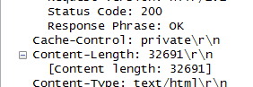
- 较晚的HTTP GET请求，第一行有IF-Modified-Since，是上次更新的时间。
- HTTP 304，无明确内容，即Not Modified。

- TCP分析：
- 客户端IP：172.17.25.248；TCP端口号：13596。
- Gaia.cs.umass.edu服务器IP地址：128.119.245.12，端口号：80
- 客户服务器用于初始化TCP连接的TCP SYN序号：0； 用标志位1标识SYN报文段
- 服务器向客户端发送的SYNACK报文段序号：0； Acknowledge字段为：1；SYNACK标志位为1。
E. 三次握手如下：
1. Seq=0，syn=1；
2. Ack=1，seq=0，syn和ack标志位为1；
3. Seq=1，ack=1，ack标志位为1；
F. 含HTTP POST命令的TCP报文段序号：1
G. 第六个报文段序号为：4；5.34发送， 5.35收到；
H. 前六个TCP报文段长度分别为：1480，1480，1480，1480，483
I. 接收端公示最小缓存：64087，限制发送的传输后，接收端缓存仍然不够用；
J. 无重传报文；根据序列号判断，它没有重复。
K. Throughput： 1496*3/(2.488325-2.488311)/8=40071428.58 (bytes/s)

- IP分析：
- 本机IP地址：192.169.1.191
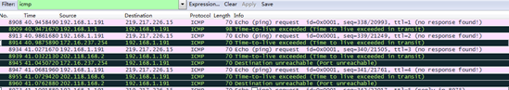
- IP数据报头，upper layer字段为：ICMP(1)
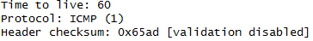
C. IP头：20bytes。净载：总56-20-8=28bytes。
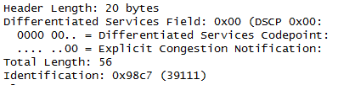
D. IP数据报没有分片，根据的是total length。

ICMP Echo Request消息：
A. ICMP中的seq，ttl，identification总是变化的。
B. ID总不变，E中提到的字段必须改变。Seq每次加1，ttl根据路由器跳跃进行递增。
C. Identification字段：0x7211（29201）。
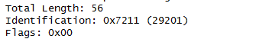

最近路由器返回的ICMP Time-to-live-exceeded消息：
- Identification字段值为：0xe6e2 (59106)，TTL值为：236
- Identification根据计数器变化； TTL增长。

按时间排序，包大小2000字节后主机发送的第一个ICMP Echo Request消息：
- 该消息被分片了。
- 根据fragment offset表明被分片了；IP头部信息fragment count表明数据包是否为最后一片； 该片长度：1456；

包大小改为3500字节后：
- 改为3500字节后，被分为3片；
- 头部中fragment offset 和fragment count字段发生了变化。

- ARP数据包：
- 利用MS-DOS命令，查看ARP缓存，结果如下：
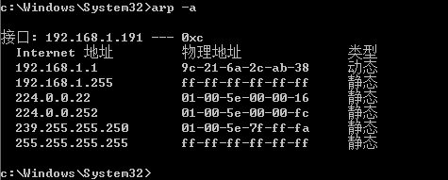
每一列意义及Internet地址， 物力地址和类型；
清除主机上ARP缓存，抓取ping数据包：
- ARP数据包格式：（如课件上所示）
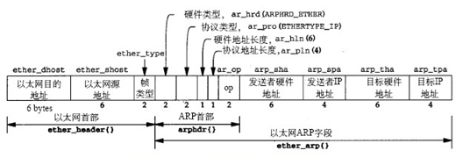
B. 通过opcode字段来判断ARP数据为请求包或为应答包。
C. ARP查询要在广播帧中传送，这是为接收返回消息，以确定目标的物理地址；而ARP相应有明确地址，是为防止无线网络传输。

- UDP数据包：
- QQ消息基于UDP；
- 主机IP:192.168.1.191, 目的主机IP：192.168.1.224；
- 端口号分别为4000， 8000
- 数据报格式：
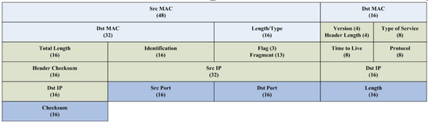
E. 发送了一个ICQ后，服务器又返回一个ICQ应答包，因为：UDP是不可靠的，必须通过返回消息才能确认。

- DNS协议：
访问www.baidu.com，结果如下：
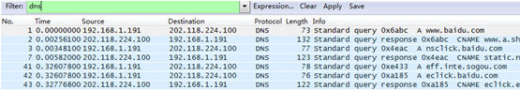
比其它协议多了一个Domain Name System(query)。
